lp. |  | Nr inwentarzowy | Autor | Rok wydania
 |  |  | Tytuł | Wydawca
1 | 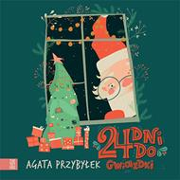 | 65530 | Przybyłek, Agata | copyright 2022.
 |  |  | 24 dni do Gwiazdki / | Wydawnictwo Zygzaki,
2 | 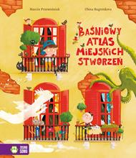 | 65535 | Przewoźniak, Marcin | 2022.
 |  |  | Baśniowy atlas miejskich stworzeń / | Zielona Sowa,
3 | 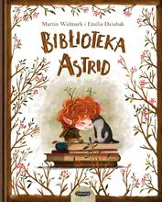 | 65537 | Widmark, Martin | 2022.
 |  |  | Biblioteka Astrid / | Mamania,
4 | 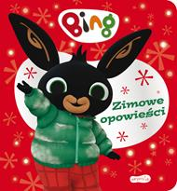 | 65538 | Zimowe opowieści / | 2022.
 |  |  |  | Harperkids,
5 | 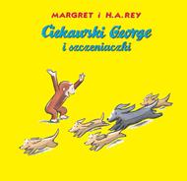 | 65541 | Ciekawski George i szczeniaczki / | 2022.
 |  |  |  | Wydawnictwo Modo,
6 | 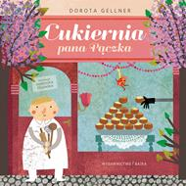 | 65543 | Gellner, Dorota | 2022.
 |  |  | Cukiernia pana Pączka / | Wydawnictwo Bajka,
7 | 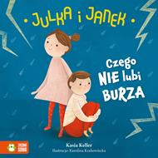 | 65544 | Keller, Kasia | copyright 2022.
 |  |  | Czego nie lubi burza / | Zielona Sowa,
8 | 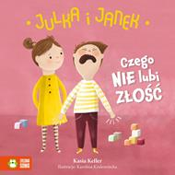 | 65545 | Keller, Kasia | copyright 2022.
 |  |  | Czego nie lubi złość / | Zielona Sowa,
9 | 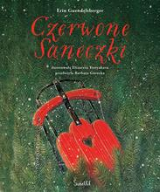 | 65547 | Guendelsberger, Erin | 2022.
 |  |  | Czerwone saneczki / | Świetlik,
10 | 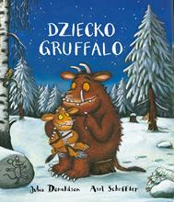 | 65551 | Donaldson, Julia | © 2020.
 |  |  | Dziecko Gruffalo / | Wydawnictwo Tekturka,
11 | 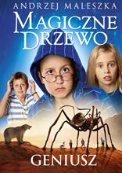 | 65556 | Maleszka, Andrzej | 2022.
 |  |  | Geniusz / | Znak Emotikon,
12 | 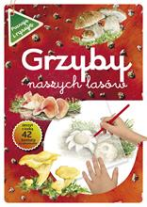 | 65559 | Maternicka, Grażyna | 2021.
 |  |  | Grzyby naszych lasów / | Multico Oficyna Wydawnicza sp. z o.o.,
13 | 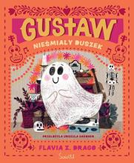 | 65560 | Drago, Flavia Z. | copyright 2022.
 |  |  | Gustaw, nieśmiały duszek / | Świetlik,
14 | 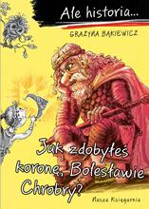 | 65562 | Bąkiewicz, Grażyna | 2022.
 |  |  | Jak zdobyłeś koronę, Bolesławie Chrobry? / | Nasza Księgarnia,
15 | 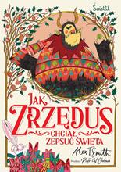 | 65563 | Smith, Alex T. | 2022.
 |  |  | Jak Zrzędus chciał zepsuć święta / | Grupa Wydawnictwo Kobiece,
16 | 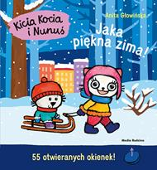 | 65564 | Głowińska, Anita | copyright 2022.
 |  |  | Jaka piękna zima! / | Media Rodzina,
17 | 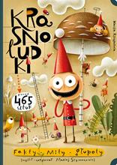 | 65568 | Szymanowicz, Maciej | copyright 2018.
 |  |  | Krasnoludki : | Wydawnictwo "Nasza Księgarnia",
18 | 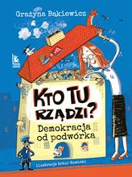 | 65570 | Bąkiewicz, Grażyna | 2022.
 |  |  | Kto tu rządzi? : | Wydawnictwo Literatura,
19 | 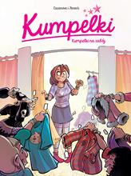 | 65571 | Cazenove, Christophe | © 2022.
 |  |  | Kumpelki na zabój / | Story House Egmont sp. z o.o.,
20 | 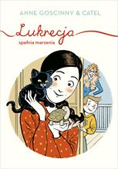 | 65573 | Goscinny, Anne | 2022.
 |  |  | Lukrecja spełnia marzenia / | Znak Emotikon,
21 | 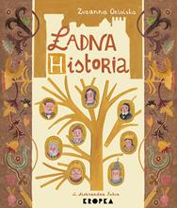 | 65574 | Orlińska, Zuzanna | 2022
 |  |  | Ładna historia | Wydawnictwo Kropka
22 | 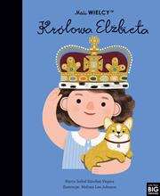 | 65576 | Sánchez Vegara, María Isabel‏ | 2022.
 |  |  | Królowa Elżbieta / | Euro-focus M. Tokarczyk,
23 | 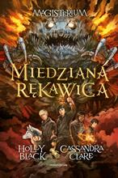 | 65580 | Miedziana rękawica / | 2022.
 |  |  |  | Moondrive,
24 | 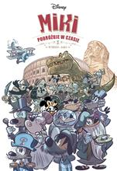 | 65581 | Dab's | © 2022.
 |  |  | Miki podróżuje w czasie / | Story House Egmont sp. z o.o.,
25 | 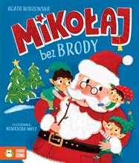 | 65582 | Widzowska, Agata | 2022.
 |  |  | Mikołaj bez brody / | Zielona Sowa,
26 | 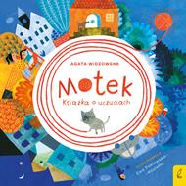 | 65585 | Widzowska, Agata | 2022.
 |  |  | Motek : | Wilga,
27 | 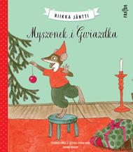 | 65587 | Jäntti, Riikka | copyright 2022
 |  |  | Myszonek i Gwiazdka / | Wydawnictwo Frajda
28 | 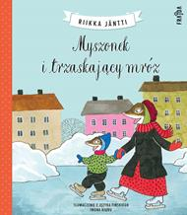 | 65588 | Jäntti, Riikka | copyright 2022.
 |  |  | Myszonek i trzaskający mróz / | Wydawnictwo Frajda,
29 |  | 65590 | Moss, Marcel | 2022.
 |  |  | Nasz pierwszy rok / | Filia,
30 | 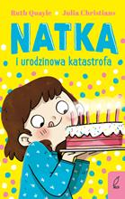 | 65591 | Quayle, Ruth | 2022.
 |  |  | Natka i urodzinowa katastrofa / | Wilga,
31 | 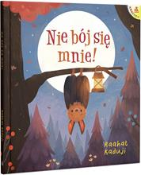 | 65592 | Kaduji, Raahat | copyright 2022.
 |  |  | Nie bój się mnie! / | Wydawnictwo Amber,
32 | 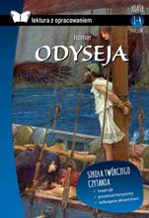 | 65595 | Homer | © 2022.
 |  |  | Odyseja / | Wydawnictwo SBM,
33 | 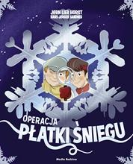 | 65596 | Operacja płatki śniegu / | copyright © 2022.
 |  |  |  | Media Rodzina,
34 | 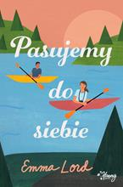 | 65597 | Lord, Emma | 2022.
 |  |  | Pasujemy do siebie / | Young,
35 | 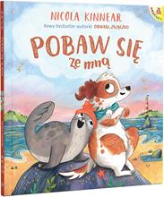 | 65598 | Kinnear, Nicola | 2022.
 |  |  | Pobaw się ze mną / | Amber,
36 | 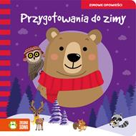 | 65604 | Przygotowania do zimy. | copyright 2022.
 |  |  |  | Zielona Sowa,
37 | 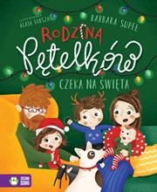 | 65607 | Supeł, Barbara | copyright 2022.
 |  |  | Rodzina Pętelków czeka na święta / | Zielona Sowa,
38 | 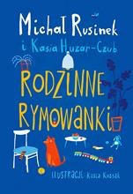 | 65608 | Rusinek, Michał | 2022.
 |  |  | Rodzinne rymowanki / | Trefl Books,
39 | 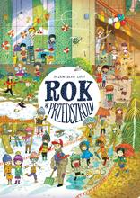 | 65609 | Liput, Przemysław | [2022].
 |  |  | Rok w przedszkolu / | Nasza Księgarnia,
40 | 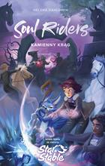 | 65610 | Dahlgren, Helena | 2022
 |  |  | Kamienny Krąg/ | Znak emotikon,
41 | 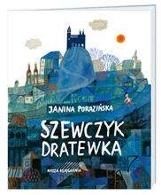 | 65612 | Porazińska, Janina | 2022.
 |  |  | Szewczyk Dratewka / | Nasza Księgarnia,
42 |  | 65613 | Porazińska, Janina | 2022.
 |  |  | Szewczyk Dratewka / | Nasza Księgarnia,
43 |  | 65614 | Porazińska, Janina | 2022.
 |  |  | Szewczyk Dratewka / | Nasza Księgarnia,
44 |  | 65615 | Porazińska, Janina | 2022.
 |  |  | Szewczyk Dratewka / | Nasza Księgarnia,
45 |  | 65616 | Porazińska, Janina | 2022.
 |  |  | Szewczyk Dratewka / | Nasza Księgarnia,
46 | 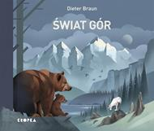 | 65617 | Braun, Dieter | 2022.
 |  |  | Świat gór / | Wydawnictwo Kropka,
47 | 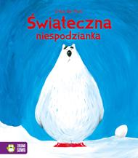 | 65619 | De Pieri, Erika | 2022.
 |  |  | Świąteczna niespodzianka / | Zielona Sowa,
48 | 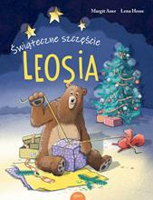 | 65620 | Auer, Margit | copyright 2022.
 |  |  | Świąteczne szczęście Leosia / | Edra Urban & Partner,
49 | 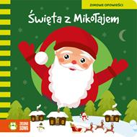 | 65622 | Święta z Mikołajem. | copyright 2022.
 |  |  |  | Zielona Sowa,
50 | 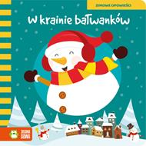 | 65626 | W krainie bałwanków. | copyright 2022.
 |  |  |  | Zielona Sowa,
51 | 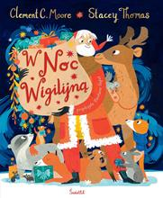 | 65627 | Moore, Clement C. | 2022.
 |  |  | W Noc Wigilijną / | Świetlik ,
52 | 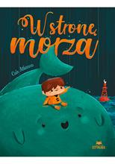 | 65628 | Atkinson, Cale | copyright 2022.
 |  |  | W stronę morza / | Czytalisek,
53 | 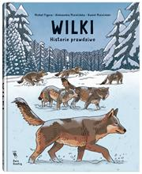 | 65631 | Figura, Michał | copyright 2022.
 |  |  | Wilki : | Wydawnictwo Dwie Siostry,
54 | 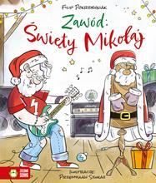 | 65636 | Pokrzywniak, Filip | 2022.
 |  |  | Zawód: Święty Mikołaj / | Wydawnictwo Zielona Sowa,
55 | 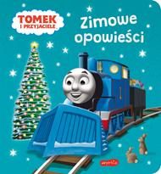 | 65637 | Zimowe opowieści / | 2022.
 |  |  |  | Harperkids,
56 | 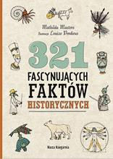 | 65639 | Masters, Mathilda | 2022.
 |  |  | 321 fascynujących faktów historycznych / | Nasza Księgarnia,
57 | 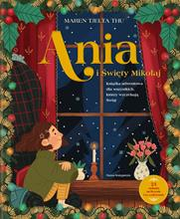 | 65640 | Tjelta Thu, Maren | 2022.
 |  |  | Ania i Święty Mikołaj : | Nasza Księgarnia,
58 | 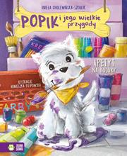 | 65641 | Cholewińska-Szkolik, Aniela | copyright 2022.
 |  |  | Apetyt na kolory / | Wydawnictwo Zielona Sowa,
59 | 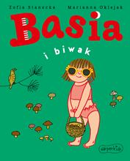 | 65642 | Stanecka, Zofia | © 2020.
 |  |  | Basia i biwak / | Harperkids,
60 | 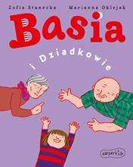 | 65643 | Stanecka, Zofia | © 2020.
 |  |  | Basia i dziadkowie / | Harperkids,
61 | 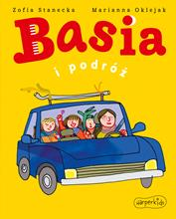 | 65644 | Stanecka, Zofia | © 2020.
 |  |  | Basia i podróż / | Harperkids,
62 | 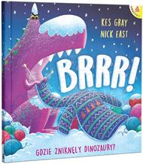 | 65647 | Gray, Kes | 2022.
 |  |  | Brrr! Gdzie zniknęły dinozaury? / | Amber,
63 | 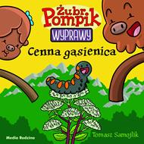 | 65648 | Samojlik, Tomasz | copyright 2022.
 |  |  | Cenna gąsienica / | Media Rodzina,
64 | 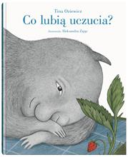 | 65650 | Oziewicz, Tina | 2022.
 |  |  | Co lubią uczucia? / | Wydawnictwo Dwie Siostry,
65 | 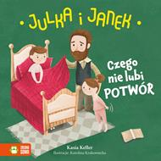 | 65653 | Keller, Kasia | 2022.
 |  |  | Czego nie lubi potwór / | Wydawnictwo Zielona Sowa,
66 | 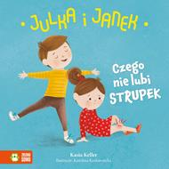 | 65654 | Keller, Kasia | 2022.
 |  |  | Czego nie lubi strupek / | Wydawnictwo Zielona Sowa,
67 | 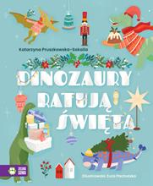 | 65655 | Pruszkowska-Sokalla, Katarzyna | copyright 2022.
 |  |  | Dinozaury ratują święta / | Zielona Sowa,
68 | 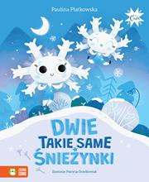 | 65657 | Płatkowska, Paulina | 2022.
 |  |  | Dwie takie same śnieżynki / | Zielona Sowa,
69 | 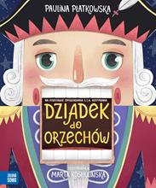 | 65658 | Płatkowska, Paulina | © copyright 2022.
 |  |  | Dziadek do orzechów / | Zielona Sowa,
70 | 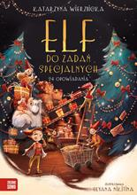 | 65659 | Wierzbicka, Katarzyna | copyright 2022.
 |  |  | Elf do zadań specjalnych : | Wydawnictwo Zielona Sowa,
71 | 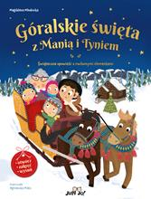 | 65663 | Młodnicka, Magdalena | copyright 2022.
 |  |  | Góralskie święta z Manią i Tyniem : | Jupi Jo!,
72 | 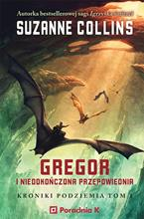 | 65665 | Collins, Suzanne | copyright © 2022.
 |  |  | Gregor i Niedokończona Przepowiednia / | Poradnia K,
73 | 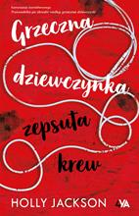 | 65667 | Jackson, Holly | 2022.
 |  |  | Grzeczna dziewczynka zepsuta krew / | Wydawnictwo Zielona Sowa,
74 | 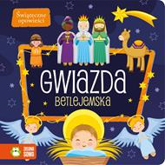 | 65668 | Gwiazda betlejemska. | copyright 2022.
 |  |  |  | Zielona Sowa,
75 | 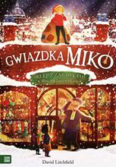 | 65669 | Litchfield, David | copyright 2022.
 |  |  | Gwiazdka Miko / | Zielona Sowa,
76 | 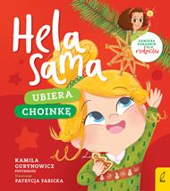 | 65670 | Gurynowicz, Kamila | 2022.
 |  |  | Hela sama ubiera choinkę / | Wilga,
77 | 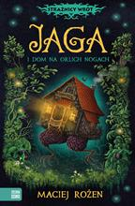 | 65673 | Rożen, Maciej | copyright 2022.
 |  |  | Jaga i dom na orlich nogach / | Wydawnictwo Zielona Sowa Sp. z o.o.,
78 | 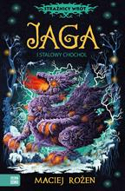 | 65674 | Rożen, Maciej | copyright 2022.
 |  |  | Jaga i stalowy chochoł / | Zielona Sowa,
79 | 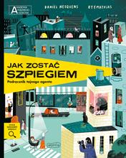 | 65675 | Nesquens, Daniel | copyright 2022.
 |  |  | Jak zostać szpiegiem : | Harperkids,
80 | 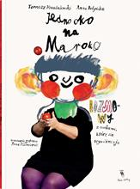 | 65676 | Kwaśniewski, Tomasz | 2022.
 |  |  | Jedno oko na Maroko : | Wydawnictwo Dwie Siostry,
81 | 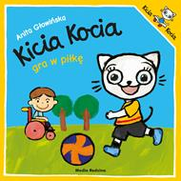 | 65679 | Głowińska, Anita | 2022.
 |  |  | Kicia Kocia gra w piłkę | Media Rodzina,
82 | 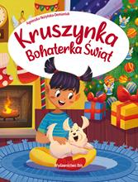 | 65684 | Nożyńska-Demianiuk, Agnieszka | 2022.
 |  |  | Kruszynka : | Wydawnictwo IBIS,
83 | 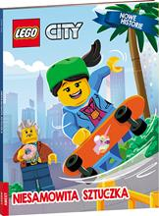 | 65686 | Killeen, Matt | [2022].
 |  |  | Niesamowita sztuczka / | Ameet Sp. z o.o.,
84 | 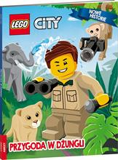 | 65687 | Pruett, Joshua | [2022].
 |  |  | Przygoda w dżungli / | Ameet Sp. z o.o.,
85 | 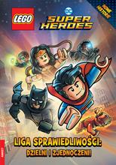 | 65688 | Madden, Philip | [2022].
 |  |  | Liga Sprawiedliwości : | Ameet Sp. z o.o.,
86 | 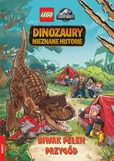 | 65689 | Hamilton, Richard Ashley | [2022].
 |  |  | Biwak pełen przygód / | Ameet Sp. z o.o.,
87 | 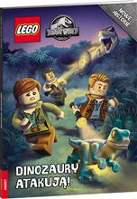 | 65690 | Wang, Margaret | [2022].
 |  |  | Dinozaury atakują! / | Ameet Sp. z o.o.,
88 | 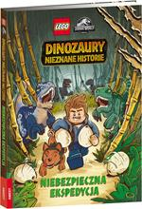 | 65691 | Behling, Steve | [2022].
 |  |  | Niebezpieczna ekspedycja / | Ameet Sp. z o.o.,
89 | 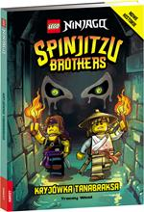 | 65692 | West, Tracey | [2021].
 |  |  | Kryjówka Tanabraksa / | Ameet Sp. z o.o.,
90 | 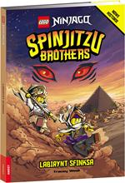 | 65693 | West, Tracey | [2022].
 |  |  | Labirynt Sfinksa / | Ameet Sp. z o.o.,
91 | 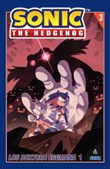 | 65695 | Flynn, Ian | 2022.
 |  |  | Los doktora Eggmana. | Amber,
92 | 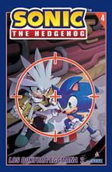 | 65696 | Flynn, Ian | 2022.
 |  |  | Los doktora Eggmana. | Amber,
93 | 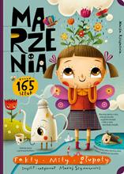 | 65698 | Szymanowicz, Maciej | copyright 2022.
 |  |  | Marzenia : | Wydawnictwo "Nasza Księgarnia",
94 | 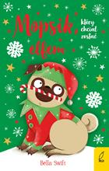 | 65702 | Swift, Bella | 2022.
 |  |  | Mopsik, który chciał zostać elfem / | Wilga,
95 | 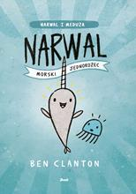 | 65703 | Clanton, Ben | 2022.
 |  |  | Narwal : | Debit,
96 | 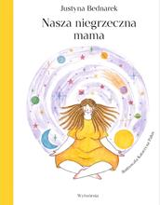 | 65704 | Bednarek, Justyna | copyright 2022.
 |  |  | Nasza niegrzeczna mama / | Wydawnictwo Wytwórnia,
97 | 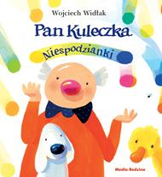 | 65705 | Widłak, Wojciech | copyright 2022.
 |  |  | Pan Kuleczka : | Media Rodzina,
98 | 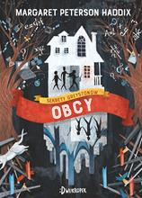 | 65707 | Haddix, Margaret Peterson | 2022.
 |  |  | Obcy / | :Dwukropek, Wydawnictwo Juka-91,
99 | 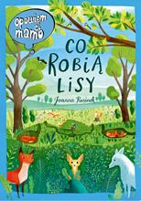 | 65708 | Rusinek, Joanna | 2022.
 |  |  | Co robią lisy / | Nasza Księgarnia,
100 | 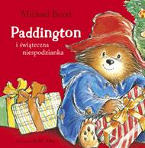 | 65710 | Bond, Michael | 2022.
 |  |  | Paddington i świąteczna niespodzianka / | Znak,
101 | 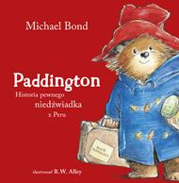 | 65711 | Bond, Michael | 2022.
 |  |  | Paddington : | Znak Emotikon,
102 | 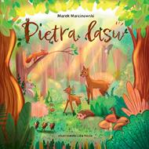 | 65716 | Marcinowski, Marek | © 2022.
 |  |  | Piętra lasu / | Anatta sp. z o.o.,
103 | 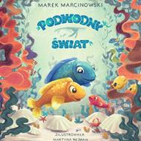 | 65718 | Marcinowski, Marek | © 2022.
 |  |  | Podwodny świat / | Anatta sp. z o.o.,
104 | 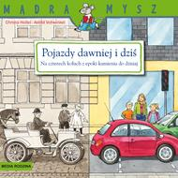 | 65719 | Holtei, Christa | 2022.
 |  |  | Pojazdy dawniej i dziś : | Media Rodzina,
105 | 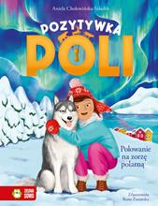 | 65720 | Cholewińska-Szkolik, Aniela | copyright 2022.
 |  |  | Polowanie na zorzę polarną / | Zielona Sowa,
106 | 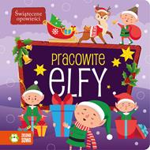 | 65723 | Pracowite elfy. | copyright 2022.
 |  |  |  | Zielona Sowa,
107 | 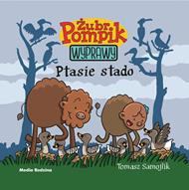 | 65726 | Samojlik, Tomasz | copyright 2022.
 |  |  | Ptasie stado / | Media Rodzina,
108 | 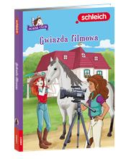 | 65729 | Walden, Emma | [2022].
 |  |  | Gwiazda filmowa / | Ameet Sp. z o.o.,
109 | 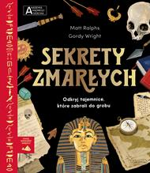 | 65733 | Raplhs, Matt | copyright 2022.
 |  |  | Sekrety zmarłych : | HarperCollins Polska,
110 | 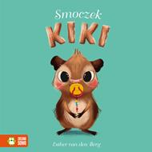 | 65736 | Berg, Esther van den | copyright 2022.
 |  |  | Smoczek Kiki / | Zielona Sowa,
111 | 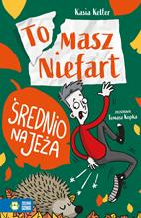 | 65740 | Keller, Kasia | copyright 2022.
 |  |  | Średnio na jeża / | Zielona Sowa,
112 | 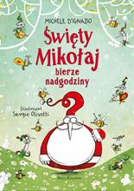 | 65741 | D'Ignazio, Michele | 2022.
 |  |  | Święty Mikołaj bierze nadgodziny / | Nasza Księgarnia,
113 | 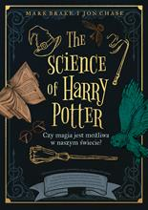 | 65743 | Brake, Mark | 2022
 |  |  | The Science of Harry Potter : | Społeczny Instytut Wydawniczy Znak
114 | 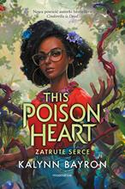 | 65744 | Bayron, Kalynn | copyright 2022.
 |  |  | This Poison Heart : | Moondrive,
115 | 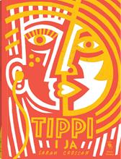 | 65745 | Crossan, Sarah | 2019.
 |  |  | Tippi i ja / | Wydawnictwo Dwie Siostry,
116 | 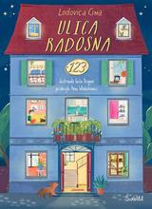 | 65746 | Cima, Lodovica | copyright 2022.
 |  |  | Ulica Radosna 123 / | Świetlik,
117 | 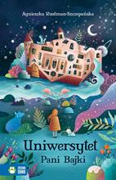 | 65747 | Rautman-Szczepańska, Agnieszka | 2022.
 |  |  | Uniwersytet Pani Bajki / | Zielona Sowa,
118 | 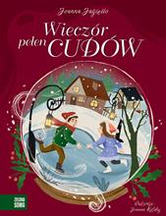 | 65749 | Jagiełło, Joanna | copyright 2022.
 |  |  | Wieczór pełen cudów / | Zielona Sowa,
119 | 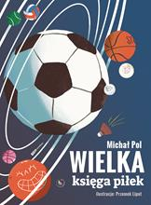 | 65750 | Pol, Michał | 2022.
 |  |  | Wielka księga piłek / | Znak,
120 | 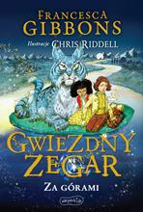 | 65755 | Gibbons, Francesca | © 2022.
 |  |  | Za górami / | HarperCollins Polska sp. z o.o.,
121 | 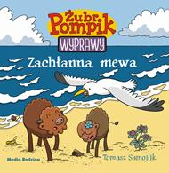 | 65756 | Samojlik, Tomasz | copyright 2022.
 |  |  | Zachłanna mewa / | Media Rodzina,
122 | 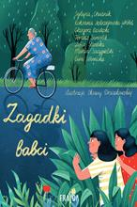 | 65757 | Zagadki babci / | copyright 2022.
 |  |  |  | FRAJDA,
123 | 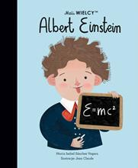 | 65764 | Sánchez Vegara, María Isabel‏ | 2021.
 |  |  | Albert Einstein / | Euro-Focus M. Tokarczyk,
124 | 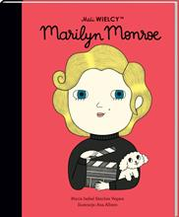 | 65765 | Sánchez Vegara, María Isabel‏ | 2021.
 |  |  | Marilyn Monroe / | Euro-Focus M. Tokarczyk,
125 | 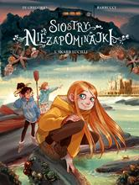 | 65769 | Di Gregorio, Giovanni | © 2022.
 |  |  | Skarb Lucilli / | Story House Egmont sp. z o.o.,
126 | 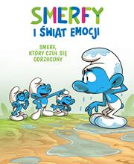 | 65770 | Smerf, który czuł się odrzucony / | © 2022.
 |  |  |  | Story House Egmont sp. z o.o.,
127 | 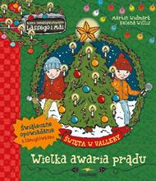 | 65772 | Widmark, Martin | 2022.
 |  |  | Święta w Valleby : | Wydawnictwo Zakamarki,

